Муниципальное дошкольное
образовательное учреждение
« Детский сад № 1 » общеразвивающего вида с приоритетным осуществлением деятельности
по художественно- эстетическому направлению развития детей г. Покров

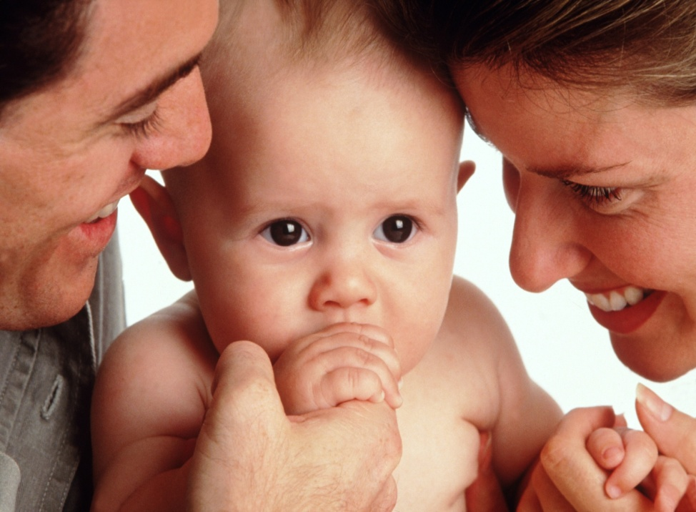

Я иду в
детский сад !
Памятка для родителей
г. Покров
2012 г.

УВАЖАЕМЫЕ РОДИТЕЛИ!
Приход ребёнка в детский сад может стать для него радостным событием, если вы ему вовремя поможете
Приучайте ребёнка к режиму до поступления в МБДОУ
Очень важно оздоровить малыша. За 1—2 месяца до поступления в МБДОУ надо пройти осмотру врачей-специалистов: невропатолога (невролога), хирурга, отоларинголога, сделать необходимые анализы. Если выяснится, что ваш ребёнок страдает тем или иным заболеванием, в сад его можно отправить только после прохождения курса лечения под контролем участкового врача. Старайтесь, чтобы ребёнок как можно больше был на свежем воздухе (не менее 4 часов зимой и весь световой день летом), постоянно проводите массаж и гимнастику, закаливающие процедуры. Если у малыша плохой аппетит, не кормите его насильно. Постарайтесь приблизить домашний рацион к рациону детского сада. Исключите из питания ребёнка протёртую пищу.
Как управляться с одеждой самостоятельно?
Позаботьтесь о том, чтобы все вещи малыша были максимально простыми и удобными, без лишних застёжек и пуговиц, обувь на липучках или на молниях. Освоить шнурки ребёнку трудно, поэтому пусть лучше учится завяливать их дома, без спешки. Шапку и шарф лучше заменить шапкой-шлемом — и в шею не надует, и надевать намного проще. Вместо рубашки приготовьте водолазку, вместо кофты — свитер. В общем, главное, чтобы малыш быстро собирался на прогулку и был аккуратным и опрятным. Чтобы ребёнку было легко убирать свои вещи, позаботьтесь о петельках на одежде, удобных для него. Сделайте маркировку одежды: надо не только нанести имя и фамилию малыша на каждую вещь, но и вышить условный символ (цветок, бабочку, шарик, мяч и т. п.).
Познакомьте с этими символами малыша, и тогда ему легко будет узнавать свою одежду. Дома прикрепите вешалку для верхней одежды так, чтобы она была доступна ребёнку и он сам мог самостоятельно после прогулки вешать на крючок свою курточку или шубку. Не делайте это за него, но наблюдайте за выполнением требования, помогайте ему, напоминайте, хвалите за то, что он сам, без напоминания, убирает свои вещи на место.
Перед сном поставьте рядом с кроваткой ребёнка стульчик для одежды. Приучайте его снимать одежду самостоятельно и складывать её на стульчик, а утром надевать чистую одежду, которую вы для него приготовили. Стремитесь, чтобы ребёнок знал названия предметов одежды, правильно указывал на них, когда одевается или раздевается. Постарайтесь находиться рядом с ним. Поощряйте малыша, используйте игровые приёмы (мишка смотрит, как ты сам одеваешься, хочет у тебя поучиться). Помогайте ребёнку при необходимости советами, высказанными доброжелательно. Не поторапливайте малыша, сохраняйте спокойствие — навык самообслуживания требует усилий, терпения и многократных упражнений. Предоставьте ребёнку в возможность овладевать этими необходимыми умениями.
В период подготовки ребёнка к детскому саду наблюдайте за тем, как у него вырабатываются необходимые умения и навыки
Культурно- гигиенические навыки
— мыть руки перед едой гигиенические; насухо вытирать лицо и руки полотенцем навыки; вытирать нос, пользоваться индивидуальными предметами (полотенцем, носовым платком, горшком); вытирать ноги у входа в помещение
Культура поведения: опрятно есть, тщательно пережёвывать пищу, держать ложку в ведущей руке, пользоваться салфеткой- здороваться и прощаться со взрослыми, сверстниками, употреблять слова, выражающие просьбу, благодарность (спасибо, пожалуйста)
Взаимоотношения со сверстниками и взрослыми: выполнять элементарные правила культурного поведения на улице и в помещении; не топтать зеленые насаждения, бросать мусор в предназначенные для этого места, аккуратно пользоваться туалетом, умывальником, не выходить из-за стола, не окончив еды, после еды благодарить; не кричать, не мешать другим детям во время игр, за столом, в спальне, при одевании и раздевании, проявлять внимание, сочувствие к сверстникам (делиться игрушками, уступать), отзываться на просьбу другого ребёнка, помогать ему — называть по имени и отчеству своих воспитателей, няню бережно относиться к вещам и игрушкам
Игра: спокойно и самостоятельно играть; доброжелательно и с симпатией относиться к товарищам по игре; играть вместе с другими детьми, совместно пользоваться игрушками
Собираясь в детский сад
С воспитателем группы, куда поступит малыш, нужно познакомиться заранее, сообщить ему, каким ласковым тоном (именем) называют ребёнка дома и к которому он привык, рассказать о привычках малыша, особенностях его поведения и других подробностях домашней
жизни. Следует приучать ребенка к новой обстановке постепенно: в первый день оставить его всего на 2 часа, потом – до обеда, насколько дней забирать после обеда так, чтобы он освоился без большого напряжения и срывов. Необходимо и в выходные дни, когда малыш дома, придерживаться режима дня, принятого в саду. Резкие изменения режима даже на протяжении нескольких дней выбивают ребёнка из привычного ритма, вновь и вновь требуют от него перестройки, а это даётся ему с большими трудностями, вызывает излишнюю нервозность. Если у ребёнка к моменту поступления в дошкольное учреждение сохранилась привычка к укачиванию, сосанию пустышки и т. п., то отучать от неё надо постепенно, сначала дома, а потом уже в саду, договорившись с персоналом.
Малыш может принести в группу любимые игрушки, книжки или милые пустячки, с которыми он не расставался дома. Это поможет ребёнку легче и безболезненнее привыкнуть к дошкольному учреждению, и скоро он с удовольствием будет посещать детский сад, ждать встречи с новыми друзьями, игрушками.
Приготовьте «приданое» для ребёнка.
Для того чтобы ребёнок комфортно себя чувствовал, первое время он может брать с собой из дома в детский сад игрушку, которой «покажет», где его кроватка, стол, какие игрушки есть в группе, познакомит с детьми. Кроме того, в нашем детском саду существует традиция, которая помогает детям пережить разлуку с люби мы ни и близкими людьми. Она заключается в следующем: каждый ребёнок приносит из дома альбом с 3—4 фотографиями, где изображены родители, сам ребёнок с любимыми животными или игрушкой. Этот альбом постоянно находится в группе, затем он будет пополняться фотографиями ребёнка в детском саду. А пока ему приятно в часы разлуки взглянуть на маму и папу, убедиться, что они есть у него. Это помогает ему дождаться прихода родителей.
Необходимо подготовить для детского сада следующее: — сменную обувь (туфельки на каблучке, с удобной застежкой); два носовых платка; расчёску; два комплекта нижнего белья (трусики, колготки, майку); запасную рубашку или платье, на тот случай если ребёнок во время еды нечаянно испачкает одежду; пустой мешок для испачканной одежды; запасную одежду положить в мешочек — он будет храниться на вешалке в шкафчике ребёнка.
Мы желаем вам успехов в подготовке к такому важному и волнующему периоду в жизни малыша — это означает, что он взрослеет!

Адрес: 601120
Владимирская область
Петушинский район
Г. Покров
ул. 3 Интернационала, д.51 А
тел. 8(49243)621-56

